CORRIGE : RECRUTEMENT CONSEILLER DE MODE
1° - Rédiger l’annonce d’offre d’emploi
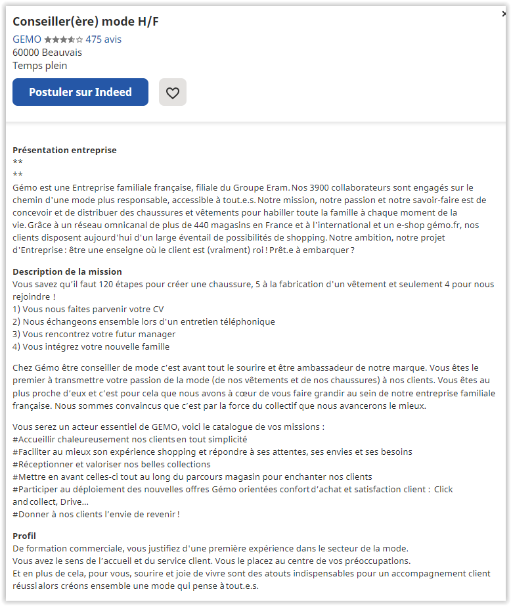

2° et 3°- Elaborer un outil d’évaluation et choisir une recrue
GRILLE D’EVALUATION DES CANDIDAT(E)S
CRITERES | Aurélie | rang | ludivine | rang | arnaud | rang
formation | Bac pro commerce | 2 | Bac techno stav | 3 | Bac pro métiers de la mode | 1
Expérience de la vente | Ne connait pas les produits de mode | 3 | Expérience en CDD chez gemo | 2 | Expérience zara 4 ans + expérience dpam 2 ans | 1
Goût pour la mode et connaissances des produits | Elle apprécie les produits mode sans epérience | 3 | Très bonne connaissances des produits | 2 | Connaitbien les produits du secteur mode | 1
Adhésion aux valeurs de gémo | Elle représente bien les valeurs | 1 | Semble apprécier l’enseigne | 1 | Sensible aux valeurs | 2
Savoirs faire en plus | Connait les outils informatiques  Maitrise la gestion courante | 2 | Connait bien les produits  Bien en accueil  Identifie les besoins | 1 | Le marchandisage | 1
Savoirs faire en moins | Marchandisage  Gestion omnicanale | 2 |  | 1 | Ne connait pas la chaussure | 1
Savoir être en plus | Bon relationnel, autonome , dynamique et réactive | 2 | Autonome, perfectionniste, disponible et réactive | 3 | Sense du service client  Bon relationnel et dynamisme | 1
Savoir être en moins | Réticente à l’usage du digital | 2 | Attitude nonchalente , langage familier, peu patiente avec le client difficle | 3 | Peu sensible à la démarque | 1
SCORE |  | 13 |  | 12 |  | 7

CHOIX JUSTIFIE : je choisis Arnaud qui est le mieux classé sur l’ensemble des critères et qui ne présente aucun point faible.
4° - A quelle date doit démarrer la procédure de recrutement
La durée est de 24 jours ouvrés sauf le week-end et les jours fériés. Donc le démarrage doit se faire le mardi 26 juillet.

